**Zápis z Členské schůze spolku „Za rozvoj Konské“**

* Datum: 06.01.2024
* Místo: Třinec – Konská 48, 739 61 Třinec
* Autor: Taťána Sobelová Kokotková, ověřovatel Tadeusz Czapla
* Účast: přítomni: Tadeusz Czapla, Pavlína Skupieňová, Lukáš Kulla, Helena Kullová, Taťána Sobelová Kokotková, Jana Šmatlavová.

***Program jednání, témata a usnesení:***

1. *Úvodní slovo*

Uvítání přítomných hostů předsedou spolku panem Tadeuszem Czaplou, seznámení s programem členské schůze.

1. *Soutěž v jednohubkách*

Ihned po zahájení byla zvolena degustační komise v tradiční soutěži jednohubek. Členy komise se stali paní Darina Buryová, pan Pawel Czapla a vítězka minulého ročníku paní Helena Kullová. Jednohubky byly vyhodnoceny následovně: třetí místo obsadila paní Ilona Konderlová, druhé místo paní Martina Holbojová, první místo obsadila paní Pavlína Skupieňová. Vítězové obdrželi časově neomezené poukázky do prodejny Orion v hodnotě 500 Kč, 1000 Kč a 1500 Kč a následně se společně vyfotografovali.

1. *Souhrn činnosti spolku Za rozvoj Konské*

Pan předseda Tadeusz Czapla hosty a členy spolku obeznámil s výčtem akcí spolku: dne 07.01.2023 se konal Tříkrálový večer, dne 28.1.2023 výlet na Velkou Raču, dne 23.02.2023 byla započata velká rekonstrukce klubovny, dne 04.03.2023 se konal Turnaj ve stolním tenise, dne 20.05.2023 jarní výlet do Fryštátu v Karviné *Po stopách Larischů,* dne 10.06.2023 vesnická vaječina, dne 01.07.2023 výšlap na Babí horu, dne 23.09.2023 16. ročník turnaje v malé kopané o Putovní pohár Za rozvoj Konské a dne 15.12.2023 se rozsvěcoval stromeček ve spolupráci s místním SRPŠ.

Pan předseda Tadeusz Czapla shrnul činnost spolku také v číslech: v roce 2023 měl spolek Za rozvoj Konské 41 členů, konal 9 úspěšných velkých akci, měl 7 členů ve Výboru, který konal v minulém roce 6 schůzí. Mimo jiné Výbor řešil aktivně spolupráci spolku s městem Třincem. Kompletní souhrn přednesený předsedou je k dispozici na webových stránkách spolku.

V roce 2023 získal spolek grant od Města Třince v hodnotě 16.000,00 Kč. Většina pořádaných akcích byla uskutečněna s malým ziskem, ale ztrátové nebyly. Avšak náklady na rekonstrukci klubovny byly velké, a to skoro 70.000 Kč. Proto spolek do nového roku nepřichází s takovou finanční základnou jako v minulých letech (*detail financí je k nahlédnutí po předchozím vyžádání u předsedy spolku Za rozvoj Konské*). Celkové příjmy spolku za rok 2023 činily 144.101,06 90 Kč, výdaje 182.498,41 Kč.

1. *Volby do Výboru spolku Za rozvoj Konské*

Letošní Tříkrálová schůze byla také volební. Paní Taťána Sobelová Kokotková oznámila, že z rodinných důvodů již nebude kandidovat do Výboru spolku. Po menší diskusi bylo zvoleno a odhlasováno nové složení výboru spolku následovně: Tadeusz Czapla, David Konderla, Lukáš Kulla, Ondřej Kulla, Pavlína Skupieňová, Jana Šmatlavová a Helena Kullová.

*Hlasování*: pro 30, proti 0, zdržel se 4.

První schůze nového výboru se bude konat ve čtvrtek 11.01.2024 v 18hod v klubovně. Hlavním bodem programu bude rozdělení funkcí a předání financí spolku novému pokladnímu/pokladní.

1. *Plán činnosti spolku Za rozvoj Konské 2024*

Následně byl předsedou ve spolupráci s členy spolku Za rozvoj Konské přednesen a schválen rámcový plán činnosti na rok 2024 obsahující následující akce:

Leden – Tříkrálový večer

Únor – zimní výlet – výšlap a Kulig

Březen – Turnaj ve stolním tenise

Duben – setkání pamětníků

Květen – jarní výlet – zájezd

Červen – vesnická vaječina

Červenec – letní výšlap

Srpen – vesnická gulášovka, popřípadě účast na Dožinkách

Září – fotbalový turnaj o Putovní pohár

Říjen – přednáška

Listopad – vesnická zabijačka

Prosinec – rozsvícení vánočního stromečku ve spolupráci se SRPŠ

Další upřesnění je již v kompetenci nového výboru spolku, stejně tak jako pokračování v probíhajících sportovních iniciativách. Byly přijaty rovněž nové návrhy, jimiž se bude rovněž výbor spolku zabývat na svém prvním zasedání.

1. *Diskuse*

Dále se vedla živá diskuse ohledně spolku, klubovny, akcí a dalších kroků. Hlavními tématy byly výlety a pořádaní společných akci. Dále snaha o zvýšení vytížení klubovny.

Jedním z velkých témat diskuse byl také turnaj o Putovní pohár Za rozvoj Konské v malé kopané, kdy pan Lukáš Pyszko v zastoupení a spolu s pane Tadeuszem Czaplou navrhli přejmenování turnaje na Memoriál Radka Ciencialy jako poctu za přínos místního sportovního nadšence, který znenadání zemřel (všichni členové povstali a minutou ticha uctili jeho památku). Kvůli nejednotnosti členů bylo vyhlášeno hlasování, které dopadlo: 20 pro, 1 proti, 12 se zdrželo. Výbor spolku tímto hlasováním získal svolení k prodebatování tohoto návrhu s vdovou paní Lucii Ciencialovou.

1. *Poděkování a rozloučení*
2. *Volná zábava*

Počet příloh: 4

Seznam příloh: 1) Prezenční listina Výroční Členské schůze

2) Členské příspěvky na rok 2024

3) Seznam poskytnutých e-mailových adres

4) Finanční přehled hospodaření spolku v roce 2024

Poznámky:

* + - Příloha 3 není z důvodu ochrany osobních údajů zveřejněna,
    - Příloha 4 je v oprávněném zájmu k nahlédnutí na vyžádání u předsedy spolku.

*V Konské dne 06.01.2024*

*Autor: Mgr. et Mgr. Taťána Sobelová Kokotková*

*Ověřovatel: Ing. Tadeusz Czapla*

*Příloha 1) Prezenční listina – 37 účastníků*

* 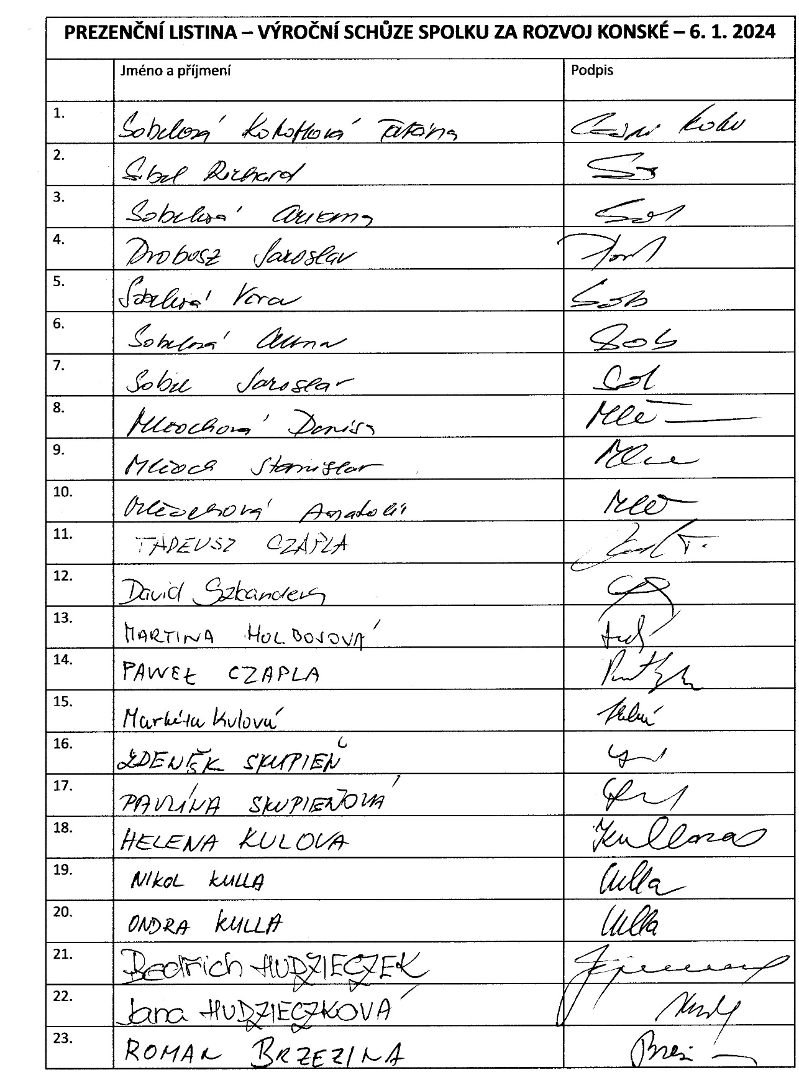
* 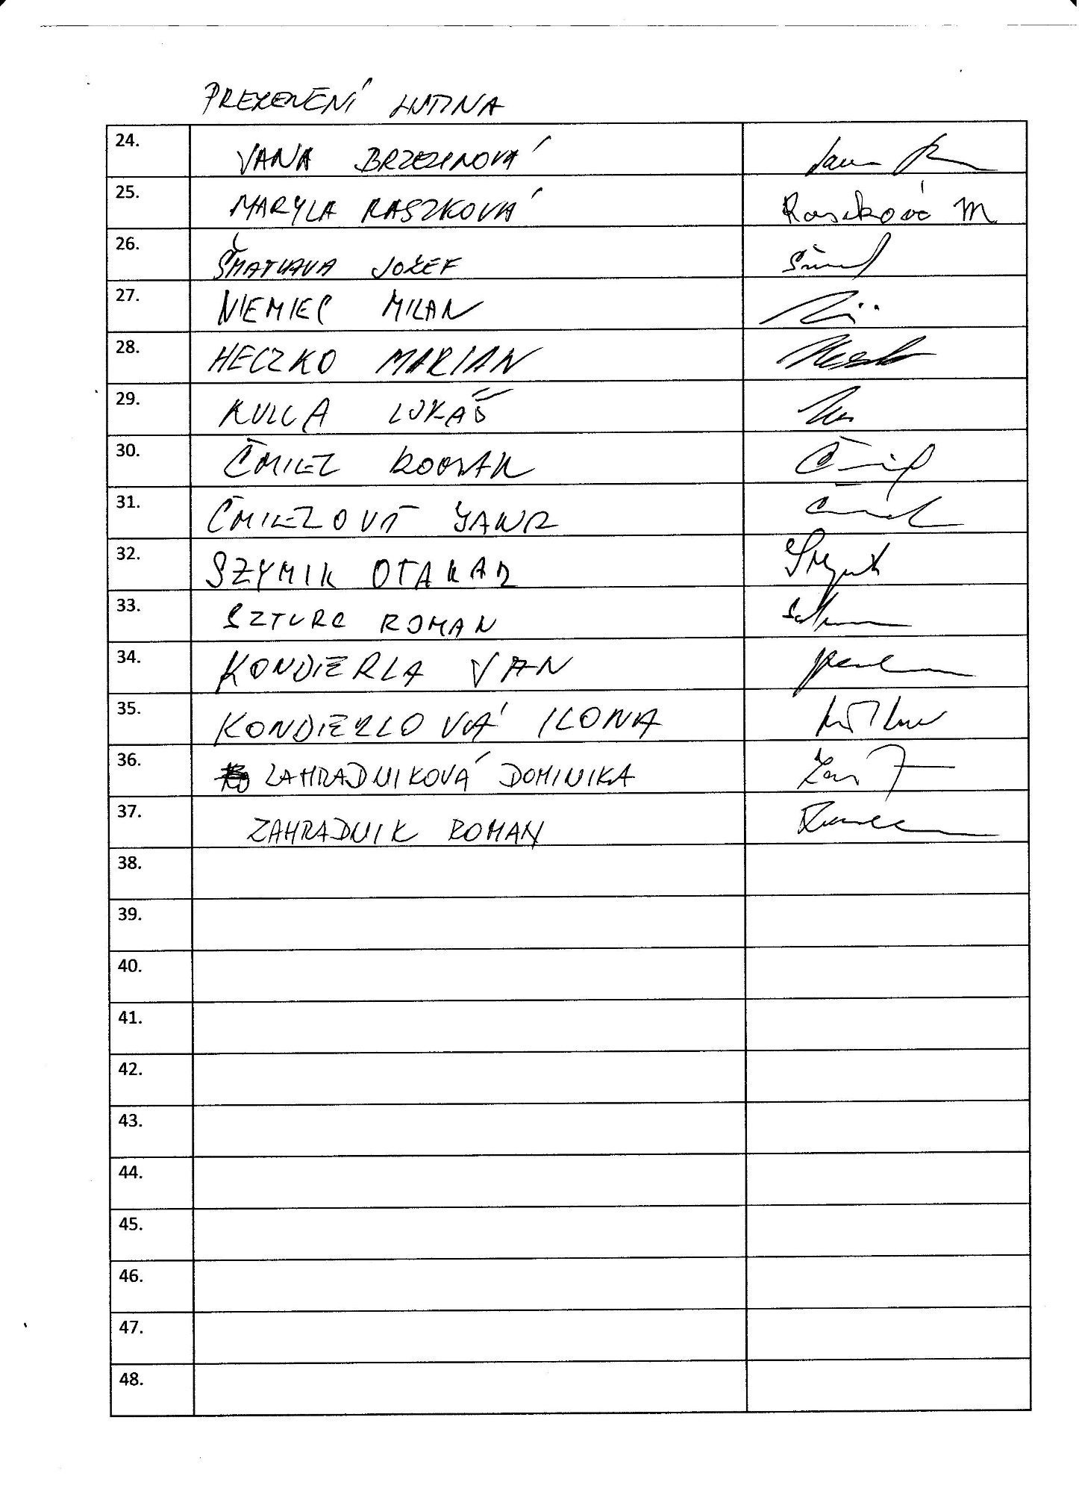

*Příloha 2) Členské příspěvky na rok 2024*

